**BC/NW 2015 № 2 (27):13.2**

**КОНТРОЛЬ ВОЗДУШНОГО ПРОСТРАНСТВА ЧЕРЕЗ КОСМОС**

Климов Ф.Н., Кочев М. Ю., Гарькин Е.В., Луньков А.П.

Высокоточные средства воздушного  нападения, такие как крылатые ракеты и беспилотные ударные самолёты, в процессе своего совершенствования стали обладать большой дальностью от 1500 до 5000 километров. Малозаметность таких целей во время полёта требует их обнаружения и идентификации на траектории разгона. Зафиксировать такую цель на большом расстоянии возможно, либо загоризонтными радиолокационными станциями (ЗГ РЛС), либо с помощью локационных или оптических систем спутникового базирования.

Ударные беспилотные самолёты и крылатые ракеты летают чаще всего со скоростями близкими к скоростям пассажирских воздушных судов, следовательно, нападение такими средствами может быть замаскировано под обычное воздушное движение. Это ставит перед системами контроля воздушного пространства задачу выявления и идентификации таких средств нападения от момента пуска и на максимальной дальности от рубежей эффективного поражения их средствами ВКС. Для решения данной задачи необходимо применять все имеющиеся и разрабатываемые системы контроля и наблюдения за воздушным пространством, в том числе загоризонтные РЛС и спутниковые группировки.

Запуск крылатой ракеты или ударного беспилотного самолёта может быть осуществлён из торпедного аппарата сторожевого катера, с внешней подвески самолёта или с пусковой установки замаскированной под стандартный морской контейнер, расположенный на гражданском сухогрузе, автомобильном прицепе, железнодорожной платформе. Спутники системы предупреждения о ракетном нападении уже сегодня  фиксируют и отслеживают  координаты запусков беспилотных самолётов или крылатых ракет в горах и в океане по факелу двигателя на участке  разгона. Следовательно, спутникам системы предупреждения о ракетном нападении необходимо отслеживать не только территорию вероятного противника, но и акваторию океанов и материков глобально.

 Размещение радиолокационных систем на спутниках, для контроля воздушно-космического пространства сопряжено сегодня с трудностями технологического и финансового характера. Но в современных условиях такая новая технология  как вещательное автоматическое зависимое наблюдение (АЗН-В) может быть использована для контроля воздушного пространства через спутники. Информацию с коммерческих воздушных судов по системе АЗН-В можно собирать с помощью спутников, разместив на их борту приёмники, работающие на частотах АЗН-В и ретрансляторы полученной информации на наземные центры контроля воздушного пространства. Таким образом, есть возможность создать глобальное поле электронного наблюдения за воздушным пространством планеты. Спутниковые группировки могут стать источниками полётной информации о воздушных судах на достаточно больших территориях.

Информация о воздушном пространстве, приходящая от приёмников системы АЗН-В расположенных на спутниках, даёт возможность контролировать воздушные суда над океанами и в складках местности горных массивов континентов. Эта информация позволит нам выделять средства воздушного нападения из потока коммерческих воздушных судов с последующей их идентификацией.

Идентификационная информация АЗН-В о коммерческих воздушных судах, поступающая через спутники,  создаст возможность снизить риски терактов и диверсий в наше время. Кроме того такая информация даст возможность обнаруживать аварийные воздушные суда и места авиационных катастроф в океане вдали от берегов.

Оценим возможность применения различных спутниковых систем для приёма полётной информации самолётов по системе АЗН-В и ретрансляции данной информации  на наземные комплексы контроля воздушного пространства. Современные воздушные суда передают полётную информацию по системе АЗН-В с помощью бортовых транспондеров мощностью 20 Вт на частоте 1090 МГц.

Система АЗН-В работает на частотах, которые свободно проникают через ионосферу Земли. Передатчики системы АЗН-В, расположенные на борту воздушных судов имеют ограниченную мощность, следовательно, приёмники, расположенные на борту спутников должны иметь достаточную чувствительность.

Используя энергетический расчёт спутниковой линии связи Самолёт-Спутник, мы можем оценить максимальную дальность, на которой возможен приём информации спутником с воздушных судов. Особенность используемой спутниковой линии это ограничения на массу, габаритные размеры и энергопотребление, как бортового транспондера самолёта, так и бортового ретранслятора спутника.

Для определения максимальной дальности, на которой возможен приём спутником АЗН-В сообщений, воспользуемся известным уравнением для линии спутниковых систем связи на участке земля – ИСЗ :

D:\Мои документы\статья.files\image001.png,

где

D:\Мои документы\статья.files\image002.png– эффективная мощность сигнала на выходе передатчика ;

D:\Мои документы\статья.files\image003.png– эффективная мощность сигнала на входе приемника;

D:\Мои документы\статья.files\image004.png– коэффициент усиления передающей антенны;

D:\Мои документы\статья.files\image005.png – наклонная дальность от КА до приёмной ЗС;

D:\Мои документы\статья.files\image006.png–длина волны на линии «ВНИЗ»

волны на линии «Вниз»;

D:\Мои документы\статья.files\image007.png–  эффективная площадь апертуры передающей антенны;

D:\Мои документы\статья.files\image008.png– коэффициент передачи волноводного тракта между передатчиком и антенной КА;

D:\Мои документы\статья.files\image009.png– КПД волноводного тракта между приёмником и антенной ЗС;

Преобразуя формулу – находим наклонную дальность, на которой возможен приём спутником полётной информации:

d=D:\Мои документы\статья.files\image010.png .

Подставляем в формулу параметры соответствующие стандартному бортовому транспондеру и приёмному стволу спутника. Как показывают расчёты, максимальная дальность передачи на линии самолёт-спутник  равна 2256 км. Такая наклонная дальность передачи на линии самолёт-спутник возможна только при работе через низкоорбитальные группировки спутников. При этом, мы используем стандартное бортовое оборудование воздушных судов, не усложняя требования к коммерческим летательным аппаратам.

Наземная станция приёма информации имеет значительно меньшие ограничения по массе и габаритам чем бортовая аппаратура спутников и самолётов. Такая стация может быть оснащена более чувствительными приёмными устройствами и антеннами с высоким коэффициентом усиления. Следовательно, дальность связи на линии спутник-земля зависит только от условий прямой видимости спутника.

Используя данные орбит спутниковых группировок, мы можем оценить  максимальную наклонную дальность связи между спутником и наземной станцией приёма по формуле :

D:\Мои документы\статья.files\image011.png,

где Н–высота орбиты спутника;

D:\Мои документы\статья.files\image012.png– радиус Земной поверхности.

Результаты расчётов максимальной наклонной дальности для точек на различных географических широтах представлены в таблице 1.

|  |  |  |  |  |  |  |
| --- | --- | --- | --- | --- | --- | --- |
|  |  | Орбком | Иридиум | Гонец | Глобалстар | Сигнал |
| Высота орбиты, км |  | 670 | 780 | 1400 | 1414 | 1500 |
| Радиус Земли северный полюс, км | 6356,86 | 2994,51 | 3244,24 | 4445,13 | 4469,52 | 4617,42 |
| Радиус Земли северный полярный круг, км | 6365,53 | 2996,45 | 3246,33 | 4447,86 | 4472,26 | 4620,24 |
| Радиус Земли 80°, км | 6360,56 | 2995,34 | 3245,13 | 4446,30 | 4470,69 | 4618,62 |
| Радиус Земли 70°, км | 6364,15 | 2996,14 | 3245,99 | 4447,43 | 4471,82 | 4619,79 |
| Радиус Земли 60°, км | 6367,53 | 2996,90 | 3246,81 | 4448,49 | 4472,89 | 4620,89 |
| Радиус Земли 50°, км | 6370,57 | 2997,58 | 3247,54 | 4449,45 | 4473,85 | 4621,87 |
| Радиус Земли 40°, км | 6383,87 | 3000,55 | 3250,73 | 4453,63 | 4478,06 | 4626,19 |
| Радиус Земли 30°, км | 6375,34 | 2998,64 | 3248,68 | 4450,95 | 4475,36 | 4623,42 |
| Радиус Земли 20°, км | 6376,91 | 2998,99 | 3249,06 | 4451,44 | 4475,86 | 4623,93 |
| Радиус Земли 10°, км | 6377,87 | 2999,21 | 3249,29 | 4451,75 | 4476,16 | 4624,24 |
| Радиус Земли экватор, км | 6378,2 | 2999,28 | 3249,37 | 4451,85 | 4476,26 | 4624,35 |

 Максимальная дальность передачи на линии самолёт-спутник меньше чем максимальная наклонная дальность на линии спутник-земля у спутниковых систем Орбком, Иридиум и Гонец. Наиболее близка максимальная наклонная дальность данные к рассчитанной максимальной дальности передачи данных у спутниковой системы  Орбком.

Расчёты показывают, что возможно создать систему  наблюдения за воздушным пространством, использующую спутниковую ретрансляцию АЗН-В сообщений с воздушных судов на наземные центры обобщения полётной информации. Такая система наблюдения позволит увеличить дальность контролируемого пространства с наземного пункта до 4500 километров без использования межспутниковой связи, что обеспечит увеличение зоны контроля воздушного пространства. При использовании каналов межспутниковой связи мы сможем контролировать воздушное пространство глобально.

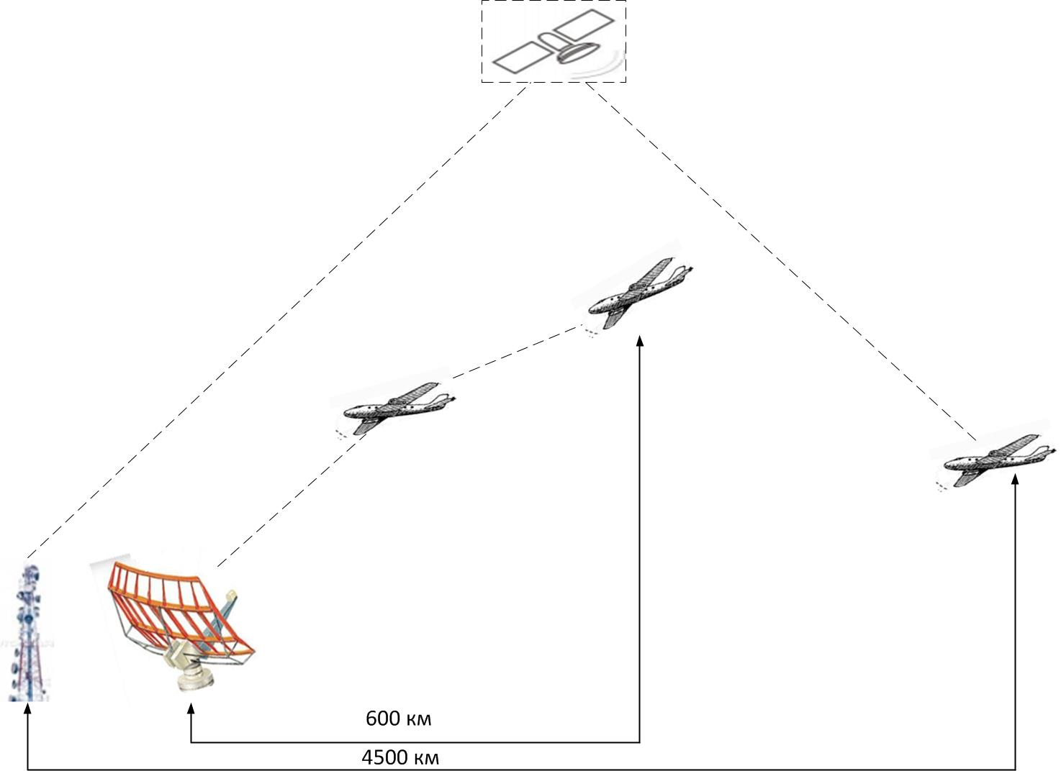

Рис.1 «Контроль воздушного пространства с помощью спутников»

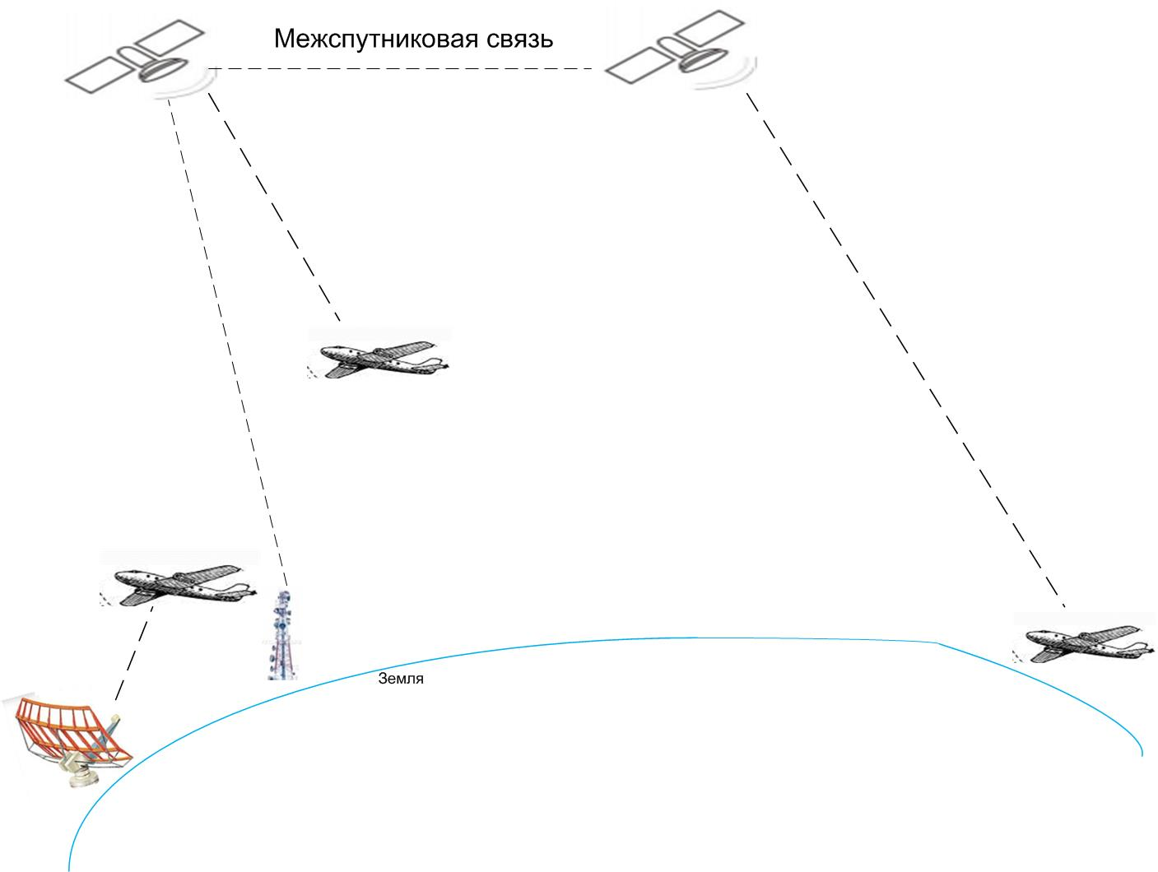

Рис.2 «Контроль воздушного пространства с межспутниковой связью»

Предлагаемый метод контроля воздушного пространства позволяет:

- расширить зону действия системы контроля воздушного пространства, в том числе на акваторию океанов и территорию горных массивов до 4500 км от приёмной наземной стации;

- при использовании межспутниковой системы связи, контролировать воздушное пространство Земли возможно глобально;

- получать полётную информацию от воздушных судов независимо от зарубежных систем наблюдения воздушного пространства;

- селектировать воздушные объекты, отслеживаемые ЗГ РЛС по степени их опасности на дальних рубежах обнаружения.

**Литература:**

1. Федосов Е.А. «Полвека в авиации». М: Дрофа, 2004.
2. «Спутниковая связь и вещание. Справочник. Под редакцией Л.Я.Кантора». М: Радио и связь, 1988.
3. Андреев В.И. «Приказ Федеральной службы воздушного транспорта РФ от 14 октября 1999г. № 80 «О создании и внедрении системы радиовещательного автоматического зависимого наблюдения в гражданской авиации России».
4. Трасковский А. «Авиационная миссия Москвы: базовый принцип безопасного управления». «Авиапанорама». 2008. №4.